05.10 | Мир природы и человека | 3 | Евдокимова Ю.В. | Сравнение растений | Артём, сегодня на уроке ты узнаешь о разнообразии растений.  Пройди по ссылке, посмотри видеоурок  https://www.youtube.com/watch?v=YpCvZCQTj2U&feature=emb_logo  После просмотра, запиши в тетради, какие группы растений бывают, и приведи по два примера в каждой группе.
05.10 | Математика | 3 ОВЗ | Трофимова Л.В. | Меры времени: неделя, сутки. | 1.Добрый день! Запиши в тетради число 5 октября. Классная работа. И тему урока: Меры времени: неделя, сутки, отступив от домашней работы 4 клеточки вниз.  2. Ты уже знаешь какие есть меры стоимости (рубль, копейка) ,меры длины (см., дм.) и меры массы (кг., гр., л.)  3. Математический диктант. Запиши и реши.  5р.+2р.= 10см.+5см.=  10р.+1р.= 16см.+5см.=  12р.-2р.= 6р.+10р.=  14р.-1р.= 1р.+17р.=  7см.+3см.= 10см.+10 см=  10см.-1см.= 20л.-1л.=  4.Сегодня на уроке будем учиться называть меры времени и сравнивать их.  5. Устно номер 39 на с.22  Номер 40 выполни письменно. Номер 41 письменно.  6. Физминутка  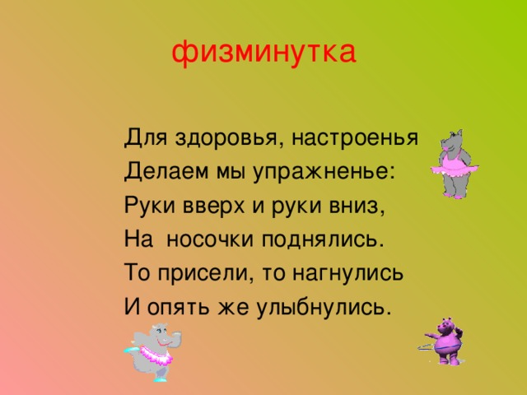  7. Номер 44 письменно.  8. Итак, что сегодня нового узнал на уроке? В чем были трудности, а что было легко запомнииь?  9. Домашнее задание. С.22 № 42 и с. 23 № 45 – устно, с.23 № 47 – письменно. Подготовиться к контрольной работе по пройденным темам.  Урок окончен. До свидания.

